戦略本部会議資料

平成29年1月 住宅まちづくり部

都市整備部

商工労働部

彩都東部地区のまちづくりに対する大阪府の取組方針について

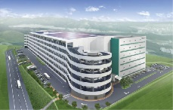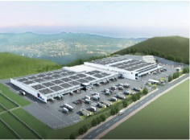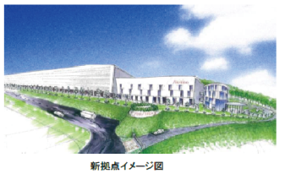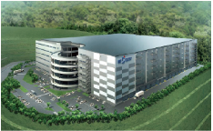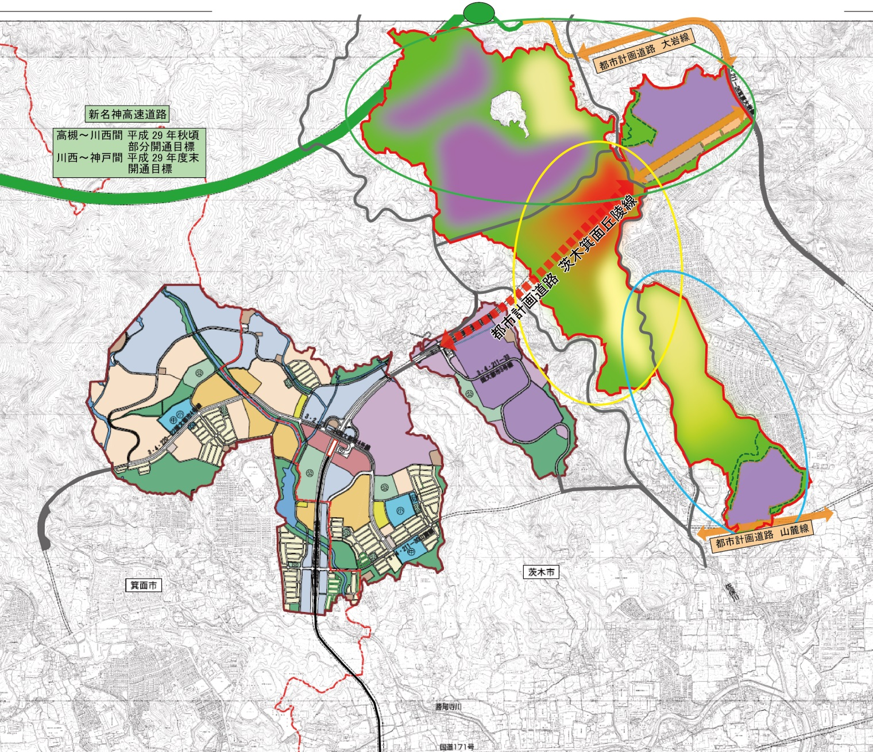

［東部地区の位置づけ］

|  |
| --- |
| ○ グランドデザイン・大阪都市圏（H28.12策定）  〔様々な産業の集積化とネットワーク形成により、一層成長・発展する都市空間を創造〕  ・彩都東部地区において、土地区画整理事業による産業用地の創出 |
| ○ 大阪府まち・ひと・しごと創生総合戦略（H28.3策定）  〔彩都東部地区における新たな産業拠点の形成〕 |

［東部地区の主な経緯］

　 H25.1　 都市再生機構が、東部地区を彩都の事業区域から除外する土地区画整理事業の

変更認可を取得

H27.11 彩都建設推進協議会において、東部地区全体の土地利用ゾーニング図（素案）

をとりまとめ公表。住宅系中心から産業系中心の土地利用に変更

H28.1 彩都東部地区地権者協議会設立（事務局：茨木市、都市再生機構）

H28.10 彩都東部地区地権者協議会が、事業化検討アドバイザーを選定

　　　　　 現在、土地区画整理事業の事業化に向け、土地利用計画等について検討中

新名神高速道路

高槻～川西間　平成29年秋頃

部分開通目標

川西～神戸間　平成29年度末

開通目標

彩都西駅

西部地区

計画人口

20,000人

居住人口

約13,900人

(H28.11末現在)

【今後の取組方針】

１　企業ニーズに応じた新たな産業用地を創出し、ものづくり企業の府外流出防止や府外

からの企業誘致の推進を図るため、彩都建設推進協議会を通じ、民間主導のまちづく

りを支援していく。

２　それに伴う交通インフラについては以下の通りとする。

・都市計画道路 茨木箕面丘陵線は、彩都の骨格となる道路及び新名神高速道路へのア

クセス道路の役割を担うものであり、４車線構造を基本として、東部地区のまちづく

りの進捗に合わせて整備を図る。

・開発者負担を前提とした彩都モノレールは、産業系中心の土地利用への変更や開発

者の意向を踏まえ、彩都西駅までとし、彩都西駅から東部地区への公共交通について

はバスの導入に向け調整する。

（仮称）茨木北ＩＣ

北エリア

都市計画道路　大岩線

⑤

東部地区

約367ha

南エリア

中央エリア

物流等

事業ゾーン

商業系

ゾーン

産業系ゾーン

③

①

②

③

④

②

西部地区

約313ha

中部地区

約63ha

⑥

物流等

事業ゾーン

都市計画道路　山麓線

⑥

④

茨木市

箕面市

［進捗状況図］

|  |  |  |  |
| --- | --- | --- | --- |
| 図番 | 地 区 名 | 施 設（事業） 名 称 | 摘　　要 |
| ① | 西部地区 | ライフサイエンスパーク | 全20区画立地決定(H26.11) |
| ② | 中部地区 | （株）万代　彩都物流センター | H28.7稼動 |
| ③ | 中部地区 | プロロジスパーク茨木 | H28.9完成 |
| ④ | 中部地区 | 三井不動産（株）  ロジスティクスパーク茨木 | H29.9完成予定 |
| ⑤ | 東部地区 | 彩都東部中央東地区  土地区画整理事業 | 施行面積　約47ｈａ  施行期間　H27.5～H32.3 |
| ⑥ | 東部地区 | 彩都東部地区山麓線エリア  土地区画整理事業 | 施行面積　約25ｈａ  施行期間　H27.5～H32.3  （（株）資生堂大阪工場及び関西統合センター（物流拠点）が立地決定） |